URWERK descorre la cortina y presenta su flamante UR-100

Ginebra, día 11 de noviembre de 2020.
URWERK agrega una pieza más a su colección 100: el UR-100V Iron, en su versión de acero y su versión de titanio. Es un modelo monocolor y minimalista, que plasma la delicada labor de los maestros relojeros de URWERK con un acabado a mano de lo más sutil. Es un juego de sol y sombra, de satinado y pulido, de arenado y microgranallado, que con talante y talento se sustituye al color.

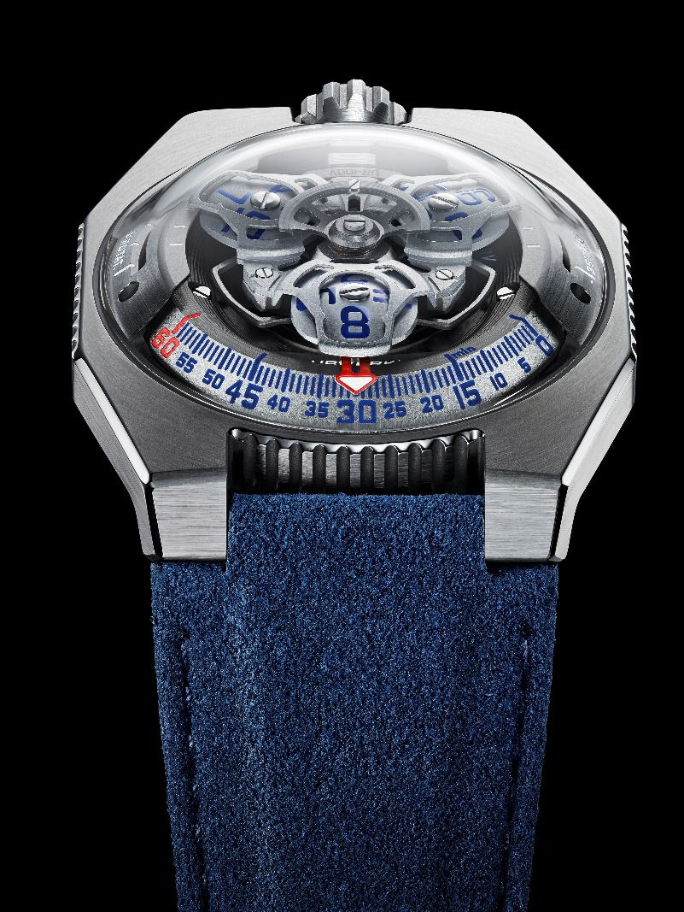

« El primer criterio para amar un reloj viene dado por la estética, y el cariño que uno le tiene. Por encima de la complejidad del mecanismo, hemos procurado y logrado depurar nuestra creación. Este modulo viene desnudo. Hemos combinado luz y reflejos para que destaque toda la belleza del metal” anuncia Martin Frei, cofundador de la casa URWERK.
En un UR-100, a la indicación de las horas y los minutos mediante satélites se suma otro dato. La aguja de los minutos, una vez superado el cabo del minuto 60, desaparece para luego reaparecer en calidad de contador de kilómetros. Y plasma de este modo los 555 kilómetros que cada 20 minutos recorremos los terrícolas. Es de hecho la velocidad media de rotación del planeta Tierra calculada en el plano del ecuador. Al exacto lado opuesto viene otro dato más, el de la revolución del planeta Tierra alrededor del sol, o sea 35.740 kilómetros cada 20 minutos. En la esfera del UR-100, las horas y los kilómetros comparten estatus, una misma escala de valor. Son unidades que resaltan de verde incandescente para leer las horas, y de flamígero blanco para leer los kilómetros. Felix Baumgartner, maestro relojero y cofundador de URWERK, nos cuenta: “Es una creación inspirada en un regalo que me hizo mi padre, Geri Baumgartner, afamado restaurador de relojes de péndulo antiguos. Se trata de un péndulo fabricado por Gustave Sandoz para la Exposición Universal de 1893, que presenta una peculiaridad: en lugar de dar las horas, va indicando la distancia que recorre la Tierra en el plano del ecuador”.
En la bóveda del UR-100 late el calibre 12.02 de URWERK, con su visualización de la hora de tres satélites. El cambio de calibre para esta nueva versión supone renovado concepto del carrusel central. El satélite que indica la hora exacta sigue desfilando de 0 a 60 a lo largo del riel de los minutos. Pero los índices vienen más arrimados a la minutería para que leer la hora sea, si cabe, más intuitivo y fluido. Este carrusel ha sido forjado en aluminio y luego arenado y microgranallado tras éloxage. Cada tuerca de los satélites es de satinado circular. Los satélites se hallan sobre un carrusel de latón arenado y tratamiento rutenio. La estructura que abarca la indicación de las horas es de aluminio arenado y microgranallado. La carga automática del UR-100 es obra de un rotor bidireccional que regula una hélice perfilada, la Windfänger.
Para los aficionados de la marca URWERK, la estética de la caja del UR-100 va a producir un placer retroactivo, pues recuerda la estética de los primeros modelos de esta casa independiente. Martin Frei acaba concluyendo: “Retomamos algunos de los elementos de nuestras primeras creaciones, desestructurando el enfoque nuestro. Por ejemplo, la bóveda de acero de nuestros modelos históricos viene reproducida en este caso con la transparencia de un cristal de zafiro. Su perfección viene realzada por las asperidades de la caja de titanio y acero. Y como yo no acabo de acatar los dictámenes de la simetría, lo que he hecho es jugar con las proporciones para atraer la mirada”.
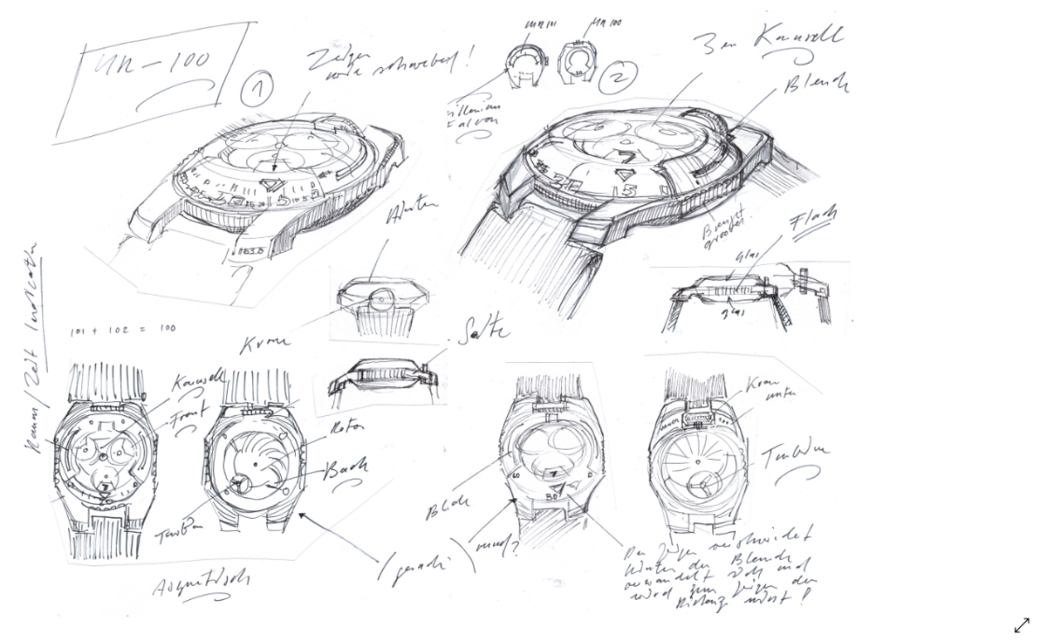

UR-100V Iron – Edición limitada de 25 ejemplares

Movimiento

Calibre | UR 12.02 con sistema de carga automática que rige una hélice perfilada, la Windfänger
Rubíes | 40
Frecuencia | 28 800v / h - 4Hz
Reserva de marcha | 48 horas
Materiales | Horas satélite de aluminio engastadas en cruces de Ginebra de bronce de berilio; carrusel de aluminio; triples de platino de ARCAAP.
Acabados | Granulado circular, arenado, microgranallado, “cerclaje”  Cabezas de tornillos achaflanadas  índice de las horas y los minutos pintados de SuperLumiNova
Indicaciones | Hora satélite; minutos; distancia recorrida en el ecuador terrestre en 20 minutos; revolución de la Tierra alrededor del sol en 20 minutos
Caja

Materiales | Titanio y acero inoxidable
Tamaño | Ancho: 41,0 mm, longitud: 49,7 mm, grosor: 14,0 mm
Cristal | Cristal zafiro
Estanqueidad | Presión probada en 3ATM (30m)
Pulsera | Alcántara azul con hebilla de hebijón de titanio
 | Precio de CHF 48.000,00 (francos suizos / Impuestos no incluidos)

Contacto: Sra. Yacine Sar
press@urwerk.com
www.urwerk.com
+41 22 900 20 27

